**Муниципальное бюджетное дошкольное образовательное учреждение**

**муниципального образования Плавский район**

**«Центр развития ребёнка - детский сад «Берёзка»**

**Конспект**

**непосредственно образовательной деятельности**

**с использованием технологии кейс-иллюстрации**

**на тему: «Хорошие поступки»**

**Самохина Ольга Владимировна,**

**Воспитатель 1 квалификационной категории**

**г. Плавск, 2021 год**

**Конспект НОД**

**с использованием технологии кейс-иллюстрации**

**на тему: «Хорошие поступки»**

**Цели:**

**ОО «Познавательное развитие»**

- Познакомить с рассказом В. А. Осеевой «Хорошее»;

- Развивать интерес к художественной литературе;

**ОО «Социально-коммуникативное развитие»**

- Развивать эмпатию, способность видеть чувства и потребности других людей, воспитывать желание им помочь;

- Формировать умение детей разбираться в нравственных ситуациях, аргументировать свои ответы.

- Способствовать воспитанию товарищества, взаимопомощи;

- Воспитывать стремление совершать хорошие поступки.

**ОО «Речевое развитие»**

- Способствовать развитию связной речи, ассоциативного мышления;

- Формировать умение находить ответы на вопросы, используя прочитанное, а также свой жизненный опыт.

**Материалы:** портрет Осеевой; книга с иллюстрациями, раздаточный материал.

**Ход НОД:**

В.: - Ребята, я хочу сегодня познакомить вас с детской писательницей Осеевой Валентиной Александровной.

В юные годы мечтала стать актрисой и даже поступила на актерский факультет.

Шестнадцать лет она отдала воспитанию детей-беспризорников и малолетних правонарушителей.

Работая воспитательницей в детских учреждениях, на досуге Осеева сочиняла для ребят сказки, сама писала пьесы и ставила их вместе с детьми.

Она любила придумывать игры, увлекаясь ими не меньше самих ребят.

Валентина Александровна много писала для малышей - стихи, сказки, короткие рассказы.

-В одной из книг Валентина Александровна обратилась к своим читателям с такими словами:

«Дорогие ребята! Когда я была такой, как вы, я любила читать маленькие рассказы. Я любила их за то, что могла читать без помощи взрослых. Один раз мама спросила:

– Понравился тебе рассказ?

Я ответила:

– Не знаю. Я о нем не думала.

Мама очень огорчилась.

– Мало уметь читать, надо уметь думать, – сказала она.

С тех пор, прочитав рассказ, я стала думать о хороших и плохих поступках девочек и мальчиков, а иногда и о своих собственных. Итак, как в жизни мне это помогло, то я написала для вас короткие рассказы, чтобы вам легче было научиться читать и думать»

**Кейс – проблемная ситуация.**

**I этап**

**Мотивационный этап.**

В.: - Сегодня я познакомлю вас с рассказом Валентины Александровны Осеевой «Хорошее». Что означает слово «хорошо»?

Д.: - Хорошо – когда ты сделал что-то хорошее, а тебя похвалили.

Ответы детей.

В.: - Молодцы, а теперь послушайте рассказ.

**II этап**

**Ознакомительно – аналитический этап.**

Воспитатель читает первую часть рассказа, показывает иллюстрацию.

Проснулся Юрик утром. Посмотрел в окно. Солнце светит. Денёк хороший. И захотелось мальчику самому что-нибудь хорошее сделать.

Вот сидит он и думает: "Что, если б моя сестрёнка тонула, а я бы её спас!"

А сестрёнка тут как тут:

- Погуляй со мной, Юра!

- Уходи, не мешай думать! Обиделась сестрёнка, отошла. А Юра думает: "Вот если б на няню волки напали, а я бы их застрелил!"

А няня тут как тут:

- Убери посуду, Юрочка.

- Убери сама - некогда мне!

Покачала головой няня.

А Юра опять думает: "Вот если б Трезорка в колодец упал, а я бы его вытащил!"

А Трезорка тут как тут. Хвостом виляет: "Дай мне попить, Юра!"

- Пошёл вон! Не мешай думать! Закрыл Трезорка пасть, полез в кусты.

Постановка проблемы:

В.: - Посмотрите на картинку и расскажите, что произошло в рассказе.

Ответы детей.

В.: - Что чувствуют девочка и пес Трезорка?

В.: - О чем мечтал Юрик?

Д.: - Совершить хороший поступок.

В.: - Как повел себя Юрик? Что он чувствует?

Д.: - Мальчик Юра лежал и мечтал, а сестра и собака на него обиделись. Юра не хотел никому помогать, всех прогонял.

Они обиделись, грустные. Им никто не помог, и они грустят.

О том, чтобы спасти сестренку, няню и Трезорку. Он хотел сделать что-нибудь хорошее.

Юрик лежит себе, и не смотрит ни на кого. Он всех прогнал, обидел. Он улыбается, мечтает.

В.: - А как надо было поступить? Что вы бы сделали?

Д.: - Надо было никого не прогонять, а помочь. Юра хотел сделать что-то хорошее, а сам не сделал ничего, а я бы помог сестренке и няне, дал попить собачке.

В.: - Как вы думаете, хорошо поступил Юра или плохо, почему?

Д.: - Плохо, он не помог сестре. Он обидел няню и сестру, грубо разговаривал, это плохо. Мог, он мог вежливо разговаривать, а не прогонять. Ему надо было слушать просьбы и выполнять. Не надо мечтать, как Трезорка упадет в колодец, это плохо, он мог утонуть. О нем надо лучше заботиться.

В.: - Предположите, что было дальше?

Д.: - Мальчик стал помогать всем.

III этап

Организационно – поисковый этап.

Воспитатель читает вторую часть рассказа.

А Юра к маме пошёл:

- Что бы мне такое хорошее сделать? Погладила мама Юру по голове:

- Погуляй с сестрёнкой, помоги няне посуду убрать, дай водички Трезору.

В.: - Как вы думаете, а что было потом, после того, как мама подсказала Юрику, что делать?

Д.: - Он стал всем помогать, пошел гулять с сестрой, напоил и дал еды собаке. Спросил маму и няню, чем им помочь. Помыл посуду и убирался.

В.: - Нужно ли ждать, пока кто-то окажется в опасности? Почему?

Д.: - Нет, потому что он может утонуть или погибнуть. Потому что мы не знаем, когда что-то случится, надо не ждать, а заниматься своими делами. Надо не мечтать о плохом, а о хорошем – о том, как ты пошел гулять или помогал всем.

**IV этап**

**Презентационный этап.**

В.: - Так чем же закончился рассказ?

- А мог Юрик сам догадаться, какие хорошие дела надо сделать? Как он об этом догадался бы?

Мог, он мог вежливо разговаривать, а не прогонять. Ему надо было слушать просьбы и выполнять. Не надо мечтать, как Трезорка упадет в колодец, это плохо, он мог утонуть. О нем надо лучше заботиться.

**V этап**

**Итоговый этап.**

В.: - Давайте придумаем свой рассказ. Расскажите, что могло еще произойти с мальчиком и его близкими?

Д.: - Мальчик Юра пошел гулять с сестрой и они стали играть, как будто Юра спасает сестру. Дети напоили Трезорку и пошли с ним вместе гулять. Юрик вежливо всем отвечал и помогал, а мама его похвалила, сказала, что это хорошо.

В.: - А какие хорошие поступки можете сделать вы прямо сейчас?

Ответы детей.

В.: - - А дома вы можете делать хорошие дела?

Д.: - Помогать друг другу. Дружно играть, не ссориться, погулять вместе, вежливо разговаривать.

Да, помогать маме и папе.

В.: - подведем итог. Юра мечтал о том, как он станет героем. Он не знал, что хорошее – это не только героические поступки, но простая помощь тем, кто просит его о ней. Обычные ежедневные дела тоже могут быть хорошими поступками. Пока он мечтал, вышло все наоборот: он не только не сделал ничего хорошего, но и обидел сестру, няню и своего пса Трезора. Стоило не думать о чем-то, что еще не произошло, а прислушаться к тому, что говорят окружающие в данную минуту.

**Кейс – словесная игра.**

В.: - А теперь давайте с вами сыграем в одну игру. Я вам буду читать отрывки из стихов, а вы решайте хорошо или плохо поступают герои. Если хорошо – хлопайте в ладоши, если плохо – топайте.

Любят дети утром рано

Глазки мыть водой из крана.

Моют детки носик чисто.

Ну и зубки любят чистить.

Любят собирать игрушки.

Прыгать на своей подушке.

Сказки с мамою читать.

Листики у книжки рвать.

Капризничать, кричать.

Лечь в ботинках на кровать.

В.: - Хорошо! Все справились с заданием правильно.

В.: - А давайте мы с вами еще рассмотрим какие бывают добрые поступки, для этого сыграем в игру.

**Кейс - дидактическая игра «Хорошие поступки».**

В.: - Ребята, возьмите цветные кружочки. Я вам буду показывать картинки. Если герои на картинке совершают хорошие поступки – вы показываете кружочки желтого цвета, если плохие – показываете кружочки синего цвета.

- Все знают, что поступать нужно хорошо. Вы правильно справились с заданием.

Рефлексия.

В.: - Наше занятие окончено. Что вам понравилось? Что у вас вызвало трудности?

Ответы детей.

Занятие окончено.

**Приложение**

Портрет Валентины Александровны Осеевой

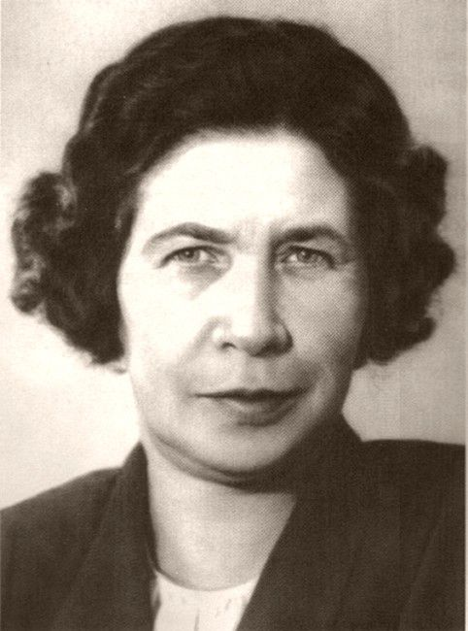

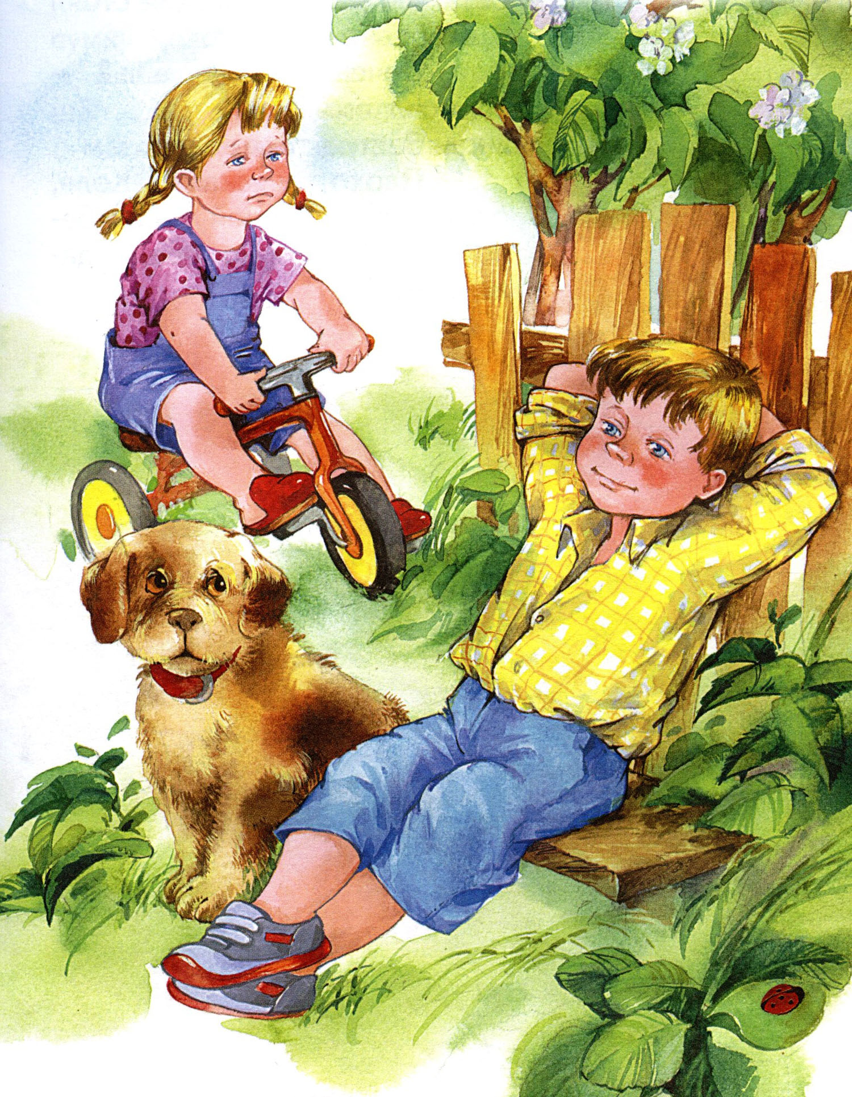

Дидактическая игра «Выбираем хорошие поступки».